TACTIUM
Documentação Técnica
Minuta Integração
Tactium & Sistemas Externos

Agosto/2006

Rua Dr. Guilherme Bannitz, 126
2º. Andar CV 24 - Itaim Bibi
CEP: 04532-060
São Paulo - SP - Brasil
Av. Senador Virgílio Távora, 1701
Térreo - Aldeota
CEP: 60170-251
Fortaleza - CE - Brasil

Sumário

1. Visão Geral 3
2. Integração dos Bancos 5
2.1 Inclusão/Alteração/Exclusão do Cadastro de Cliente no Tactium 5
2.1.1. Inclusão 5
2.1.2. Alteração 5
2.1.3. Exclusão 5
2.2 Inclusão/Alteração/Exclusão do Cadastro de Cliente no SISTEMA EXTERNO 6
2.1.1. Inclusão 6
2.1.2. Alteração 6
2.1.3. Exclusão 6
2.3 Restrições referente a Integração 7
2.3.1. CPF do Cliente 7
2.3.2. Município do Cliente 7
2.3.3. Telefone Residencial do Cliente 7
2.3.4. Telefone do Celular do Cliente 7
2.3.5. Telefone do FAX do Cliente 7
2.3.6. Categoria do Cliente 8
2.3.7. Tipo de Documento Pessoal 8
2.3.8. Número do Documento Pessoal Principal 8
2.3.9. Número do Documento Pessoal Complemento 8
2.3.10. Descrição da Especialidade| 8

Arquivo: | 0000.doc
Última Atualização: | 15/09/2006 01:43:00 PM
Versão: | 1.0
Autores: | Henrique Menezes / Franciso Cavalcante

1. Visão Geral
Este documento descreve o processo de integração do banco do Tactium com sistemas externos referente aos dados de pessoas.
A integração entre os banco de dados será feita através da tabela T_XPE que será criada no banco do Tactium com a utilização de store procedures. (segue abaixo o layout da tabela)

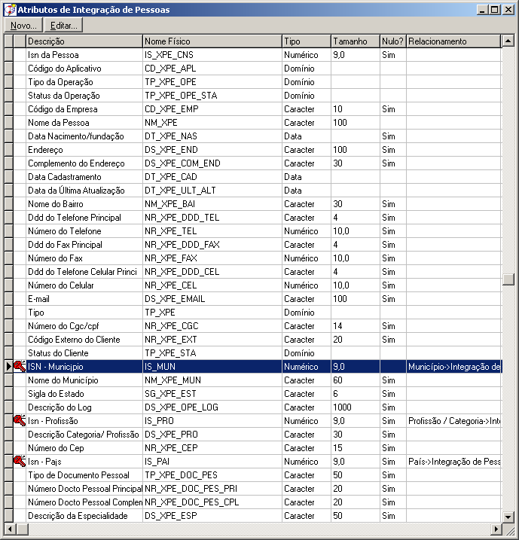
Descrição dos Campos que são do tipo domínio na Tabela de Integração:

Descrição | Campo | Domínio | Significado
Código do Aplicativo | CD_XPE_APL | SIE | Registro cadastrado, alterado ou excluído pelo Sistema Externo
 |  | TAC | Registro cadastrado, alterado ou excluído pelo Tactium Manager
Tipo da Operação | TP_XPE_OPE | ALT | Registro foi Alterado
 |  | EXC | Registro foi Excluído
 |  | INC | Registro foi Incluído
Status da Operação | TP_XPE_OPE_STA | 0 | Aguardando Processo de Migração
 |  | 1 | Processo de migração efetuado com sucesso
 |  | 2 | Erro no processo de migração dos dados
Tipo da pessoa | TP_XPE | PF | Pessoa Física
 |  | PJ | Pessoa Jurídica
Status da pessoa | TP_XPE_STA | AT | Em Atividade
 |  | PD | Em validação
 |  | IN | Inativo

O processo de integração ocorrerá da seguinte forma:
1) Quando o cliente for inserido, alterado ou excluído pelo Tactium uma store procedure será chamada para efetuar a gravação na tabela de integração (T_XPE). A partir desta tabela será chamada uma store procedure que fará a atualização dos dados no banco de dados pertencente ao SISTEMA EXTERNO;
2) Quando o cliente for inserido, alterado ou excluído no banco de dados do SISTEMA EXTERNO uma store procedure será chamada para efetuar a gravação na tabela de integração (T_XPE). A partir desta tabela será chamada uma store procedure que fará a atualização dos dados no banco de dados pertencente ao Tactium.
Obs.: É importante ressaltar que a store procedure (sugestão) que atualizará a tabela T_XPE com base no banco de dados do SISTEMA EXTERNO será desenvolvida pela equipe da própria empresa cliente e não pela SOFTIUM. Da mesma forma a store procedure que atualizará o banco de dados do SISTEMA EXTERNO a partir da tabela T_XPE será desenvolvida pela mesma equipe.

2. Integração dos Bancos

Inclusão/Alteração/Exclusão do Cadastro de Cliente no Tactium
Processo: Quando um cliente for incluído, alteração ou excluído no Tactium Manager será chamada uma store procedure que gravará os dados na tabela (T_XPE) de integração, com base nas informações abaixo descritas, além dos dados descritos no item ‘2.3’.
Quando o registro for processado para o banco de dados do SISTEMA EXTERNO o campo de status da operação (TP_XPE_OPE_STA) deve ser modificado para:
.. ‘1’ quando o registro foi atualizado na banco da dados do SISTEMA EXTERNO com sucesso;
.. e ‘2’ quando houver erro na atualização dos dados no banco SISTEMA EXTERNO. Ocorrendo o erro deverá ser gravada uma descrição sucinta do mesmo no campo correspondente (DS_XPE_OPE_LOG) da tabela de integração.

2.1.1. Inclusão
Valores a serem gravados na tabela de integração:
Atributos | Valor | Descrição
CD_XPE_APL | TAC | Registro cadastro pelo aplicativo Tactium Manager.
TP_XPE_OPE | INC | Regsitro foi incluído
TP_XPE_OPE_STA | 0 | Regsitro aguardando ser processado
TP_XPE | PF ou PJ | Tipo da pessoa
TP_XPE_STA | AT ou PD ou IN | Valor informado no cadastro do cliente

2.1.2. Alteração
Valores a serem gravados na tabela de integração:
Atributos | Valor | Descrição
CD_XPE_APL | TAC | Registro alterda pelo aplicativo Tactium Manager
TP_XPE_OPE | ALT | Regsitro foi alterado
TP_XPE_OPE_STA | 0 | Regsitro aguardando ser processado
TP_XPE | PF ou PJ | Tipo da pessoa
TP_XPE_STA | AT ou PD ou IN | Valor informado no cadastro do cliente

2.1.3. Exclusão
Valores a serem gravados na tabela de integração:
Atributos | Valor | Descrição
CD_XPE_APL | TAC | Registro excluído pelo aplicativo Tactium Manager
TP_XPE_OPE | EXC | Regsitro foi excluído
TP_XPE_OPE_STA | 0 | Regsitro aguardando ser processado
TP_XPE | PF ou PJ | Tipo da pessoa
TP_XPE_STA | AT ou PD ou IN | Valor informado no cadastro do cliente

Inclusão/Alteração/Exclusão do Cadastro de Cliente no SISTEMA EXTERNO
Processo: Quando um cliente for incluído, alteração ou excluído no banco de dados do SISTEMA EXTERNO deverá ser gravado um registro na tabela (T_XPE) de integração, com base nas informações abaixo descritas, além dos dados descritos no item ‘2.3’.
Quando o registro for processado pelo Tactium o campo de status da operação (TP_XPE_OPE_STA) deve ser modificado para:
.. ‘1’ quando o registro foi atualizado na banco do Tactium com sucesso;
.. e ‘2’ quando houver erro na atualização dos dados no banco Tactium. Ocorrendo o erro deverá ser gravada uma descrição sucinta do mesmo no campo correspondente (DS_XPE_OPE_LOG) da tabela de integração.

2.1.1. Inclusão
Valores a serem gravados na tabela de integração:
Atributos | Valor | Descrição
CD_XPE_APL | SIE | Registro cadastro no banco de dados SISTEMA EXTERNO
TP_XPE_OPE | INC | Regsitro foi incluído
TP_XPE_OPE_STA | 0 | Regsitro aguardando ser processado
TP_XPE | PF ou PJ | Tipo da pessoa
TP_XPE_STA | AT | Status do cliente

2.1.2. Alteração
Valores a serem gravados na tabela de integração:
Atributos | Valor | Descrição
CD_XPE_APL | SIE | Registro alterado no banco de dados SISTEMA EXTERNO
TP_XPE_OPE | ALT | Regsitro foi alterado
TP_XPE_OPE_STA | 0 | Regsitro aguardando ser processado
TP_XPE | PF ou PJ | Tipo da pessoa
TP_XPE_STA | AT | Status do cliente

2.1.3. Exclusão
Valores a serem gravados na tabela de integração:
Atributos | Valor | Descrição
CD_XPE_APL | SIE | Registro excluído no banco de dados SISTEMA EXTERNO
TP_XPE_OPE | EXC | Regsitro foi excluído
TP_XPE_OPE_STA | 0 | Regsitro aguardando ser processado
TP_XPE | PF ou PJ | Tipo da pessoa
TP_XPE_STA | AT | Status do cliente

Restrições referente a Integração

2.3.1. CPF do Cliente

O CPF do cliente no banco de dados do SISTEMA EXTERNO será armazenado no campo que contém o CPF e o CNPJ da pessoa no banco Tactium. O CPF deverá ser armazenado na tabela de integração contendo somente os valores numéricos e deverá ter o tamanho de 11 caracteres.
(Ex: seja o CPF ‘267.823.083-04’ na base do cliente o mesmo deverá ser armazenado na tabela de integração com o valor ‘26782308304’)

2.3.2. Município do Cliente

O nome do município do cliente no banco de dados do SISTEMA EXTERNO será armazenado no campo que contém o código do município da pessoa no banco Tactium. A store procedure que atualizará os dados da tabela de integração para o Tactium tentará identificar o código do município com base no nome que foi passado pelo SISTEMA EXTERNO.

2.3.3. Telefone Residencial do Cliente

O telefone residencial ou comercial do cliente no banco de dados do SISTEMA EXTERNO será armazenado nos campos DDD e número do telefone da pessoa no banco Tactium, estes campos devem conter somente valores numéricos. Se o cliente for uma pessoa física será armazenado o valor do campo ‘TELEFONE’ e se for pessoa jurídica será armazenado o valor do campo ‘TELCOM’.

2.3.4. Telefone do Celular do Cliente

O telefone do celular do cliente no banco de dados do SISTEMA EXTERNO será armazenado nos campos DDD e número do celular da pessoa no banco Tactium, estes campos devem conter somente valores numéricos.

2.3.5. Telefone do FAX do Cliente

O telefone do FAX do cliente no banco de dados do SISTEMA EXTERNO será armazenado nos campos DDD e número do FAX da pessoa no banco Tactium, estes campos devem conter somente valores numéricos.

2.3.6. Campos de Especializações

Neste ponto serão criados os campos em especializações para integração, e determinado tipo, tamanho e nomes físicos. A ficha deve ter nome físico ‘FCH_REP’

Código do Gerente: será colocado na Ficha de Especialização da Pessoa, o tipo é número de tamanho 7 e sem casas decimais. Nome Físico: CD_XPE_REP_CIA;
Código do Representante: será colocado na Ficha de Especialização da Pessoa, o tipo é número de tamanho 7 e sem casas decimais. Nome Físico: CD_XPE_REP_AREA

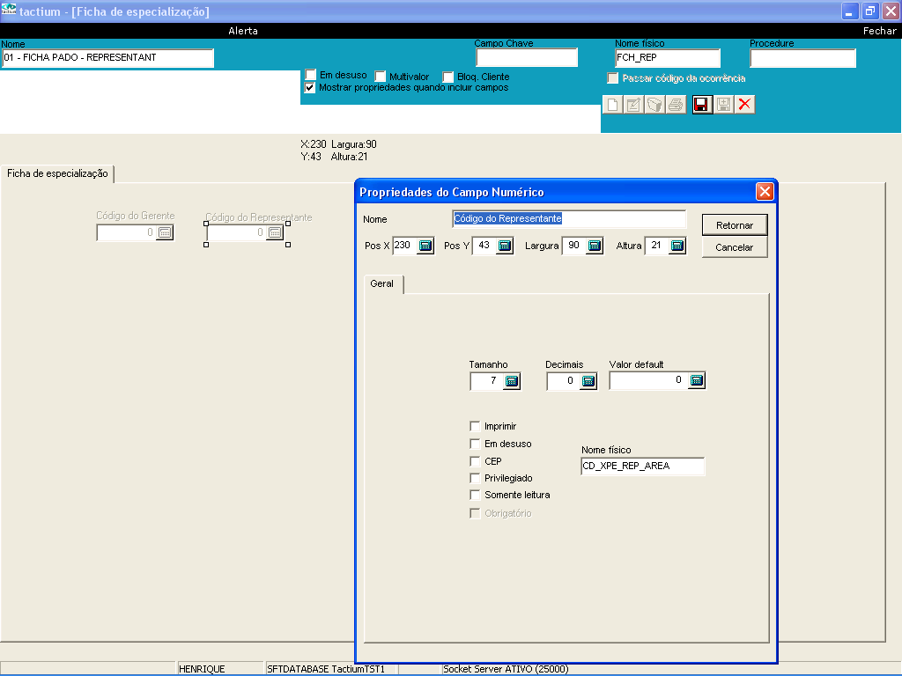

2.3.7. Procedures para Integração

Para concreticar a integração, será necessário a criação de procedures e triggers que façam a transição das informações do DATASUL para o TACTIUM. São elas:

01 - Atualiza_VLP.sql | Procedures de apoio às rotinas de integração
02 - Atualiza_StatusOpe_XPE.sql | Procedures de apoio às rotinas de integração
03 - FU_encontra_chv_pri.sql | Procedures de apoio às rotinas de integração
04 - Atualiza_CNS.sql | Procedure que atualiza o TACTIUM com informações da T_XPE
05 - TR_XPE_INS.sql | Trigger que dispara atualizações no TACTIUM
06 - Cria a T_XPE.SQL | Recria a tabela de Integração

A carga das informações na T_XPE serão feitas por outra aplicação.

Insert de Teste na T_XPE para avaliar solução:

Insert into T_XPE (CD_XPE_APL, TP_XPE_OPE, TP_XPE_OPE_STA,
IS_PAI, IS_MUN, CD_XPE_EMP, NM_XPE, DT_XPE_NAS, DS_XPE_END, DS_XPE_COM_END,
DT_XPE_CAD, DT_XPE_ULT_ALT, NM_XPE_BAI, NR_XPE_DDD_TEL, NR_XPE_TEL,
NR_XPE_DDD_FAX, NR_XPE_FAX, NR_XPE_DDD_CEL, NR_XPE_CEL, DS_XPE_EMAIL,
TP_XPE, NR_XPE_CGC, TP_XPE_STA, NM_XPE_MUN, SG_XPE_EST, IS_PRO, DS_XPE_PRO,
NR_XPE_CEP, TP_XPE_DOC_PES, NR_XPE_DOC_PES_PRI, NR_XPE_DOC_PES_CPL,
DS_XPE_ESP, DS_XPE_CUL, DS_XPE_OCUP, CD_XPE_OCUP, DS_XPE_AREATU,
CD_XPE_AREATU, TP_XPE_DOC_PRO, NR_XPE_DOC_PRO_PRI, NR_XPE_DOC_PRO_CPL,
CD_XPE_ESP, CD_XPE_DOC_PES, CD_XPE_DOC_PRO, TP_XPE_SEX, NR_XPE_EXT,
CD_XPE_REP_CIA, CD_XPE_REP_AREA,
DS_XPE_INTEG)
Values ('SIE', 'INC', '0', NULL, NULL, NULL, 'TESTE PADO 23/08',
'19751217', NULL, NULL, '20060324', '20060324', NULL, NULL, NULL, NULL,
NULL, NULL, NULL, 'henrique@softium.com.br', 'PF', '12345678910',
'AT', NULL, NULL, null, 'Medicina', '60000', 'CPF', '12345678910', '',
'Acupuntura', 'pt-Br', 'Professional', 1, 'Medicina', 1, 'CRM', '123456',
'RJ', 481, '10', '1', 'M', 252004, 1234, 4321, 'USER')

Resultados obtidos:

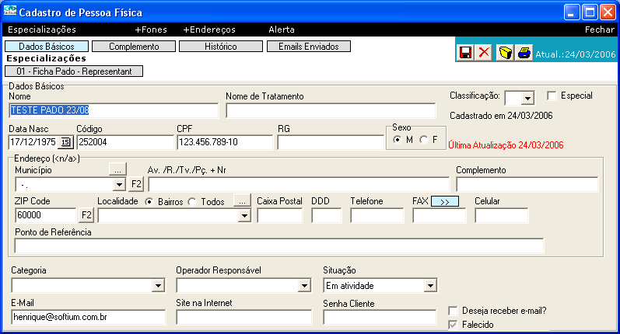

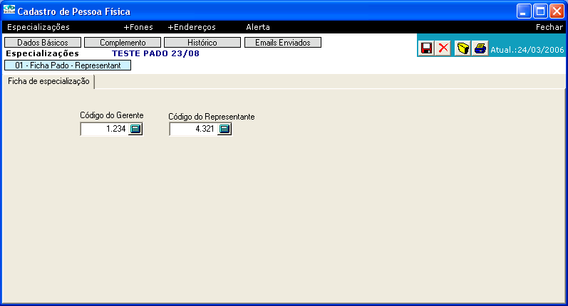

Fim de Documento

